ЭКСПЕРИМЕНТАЛЬНОЕ ИССЛЕДОВАНИЕ МЕХАНИЧЕСКИХ ХАРАКТЕРИСТИК ТЕРМОУСАЖИВАЮЩИХСЯ МУФТ
И МУФТО−КЛЕЕВЫХ СОЕДИНЕНИЙ

Алексеев К.П., Строганов В.Ф., Страхов Д.Е., Строганов И.В.

Казанский государственный архитектурно-строительный университет,
г. Казань, Россия

РЕЗЮМЕ

Представлены результаты экспериментов по определению механических характеристик термоусаживающихся муфт (ТУМ) изготовленных из полимерных реактопластов и муфтоклеевых соединений труб. Показаны возможности получения полимерных эпоксидных материалов с широким спектром упруго-деформационных свойств, позволяющих осуществлять разработку ТУМ. Установлено, что стабильный эффект термоусадки обеспечивается при содержании в жесткой эпоксиполимерной матрице от 15 до 25% эпоксикаучуков.

1. ВВЕДЕНИЕ

В настоящее время широко используются клеи для соединения различных элементов конструкций в авиа-, ракето-, судо- и приборостроении, нефтегазовой отрасли, строительстве и других областях техники, что объясняется рядом существенных преимуществ и возможностей клеевых соединений по сравнению с традиционными способами соединения. Главное из них − возможность создания надежных, длительно и эффективно работающих в сложных условиях эксплуатации силовых соединений современных конструкций [1−5].
Одной из актуальных проблем является применение клеевых (нетрадиционных) технологий для соединения чугунных, пластмассовых, керамических, стеклянных и разнородных трубопроводов (ТП), а также различных стержневых конструкций (металл, стеклопластик и пр.). Как известно, для соединения труб и ТП, обычно применяют резьбовые и клее-резьбовые соединения, но для полимерных ТП из термопластов в последние 15−20 лет достаточно широко стали применять способы соединения с использованием термопластичных термоусаживающихся муфт и фитингов. Эти технологии широко используются в Европе, Америке и др., однако, учитывая их стоимость, особенности эксплуатации полимерных ТП возникла необходимость разработки и совершенствования технологий ремонта ТП при их повреждении.
В качестве альтернативы сварки и механическим видом соединений в России и за рубежом активно и успешно развиваются техническое и научное направления по разработке и использованию клеевых технологий [6−11] при соединении и ремонте ТП. В зависимости от условий эксплуатации ТП, их конструкций, диаметра может применяться тот или иной из известных типов клеевых соединений [7−10], на основе которых разработан ряд конструктивных решений в техники склеивания ТП, отличающихся по надежности эксплуатации, технологии, сложности изготовлении, стоимости и пр.
Несмотря на многообразие существующих технологий ремонта ТП, отсутствуют универсальные способы соединения труб, особенно в случае использования труб из разнородных хрупких и полимерных материалов. Разработка способов соединения и ремонта ТП из таких материалов весьма актуальна.
Осуществить данную задачу можно с использованием термоусаживающихся муфт из реактопластов [10−13], обладающих уникальным комплексом ценных технологических и эксплуатационных свойств, таких как: высокая адгезия ко многим материалам, электроизоляционные свойства, химическая стойкость, высокая прочность и малая ползучесть под нагрузкой.

2. ОБЪЕКТЫ ДЛЯ ИССЛЕДОВАНИЯ
2.1. Исходные реагенты, соотношения эпоксидных композиций, оптимизированных по Т_{с} и ε_{в}.

Исследования проводились на трубчатых и кольцевых образцах (муфтах). В качестве исходных реагентов для муфт были выбраны: эпоксидные олигомеры ЭД 22 (ГОСТ 10587−84); эпоксикаучуки олигоэпоксиуретаны ПЭФ−ЗАГ (ТУ 38.50303.89); низкомолекулярный каучук ПДИ−ЗА (ТУ 38.103410−85) и низкомолекулярный каучук ПДИ−1К (ТУ 38.103342−88); отвердитель «холодного» отверждения диэтилентриаминометилфенол УП583Д (ТУ 6−05−241−331−82); отвердитель «горячего» отверждения триэтаноламинотитанат ТЭАТ − продукт переэтэрификации тетрабутоксититана триэтаноламином − МРТУ 6−09−74−62 и изо−метилтетрагидрофталевый ангидрид изо−МТГФА (ТУ 6−09−3321−73); ускоритель отверждения трис−диметиламинометил−фенол − УП−606/2 (ТУ 6−0020.9365.18−95).
Были разработаны рецептуры для термоусаживающихся муфт (ТУМ), при оценке свойств которых определяли температуру стеклования Т_{с} и характеристики технологичности олигомерных композиций, а при изготовлении ТУМ: температуру перехода в высокоэластическое состояние Т_{вэ}, температуру деформирования Т_{д}, относительное увеличение внутреннего диаметра заготовки при деформировании ε_{в} для эпоксиполимеров (ЭП).
Анализ полученных данных (табл. 1 и 2) показал, что в качестве базовых для изготовления ТУМ могут быть выбраны эпоксидные композиции (ЭК) с содержанием эпоксикаучуков в пределах от 10 до 20% (их молекулярная масса варьировалась в диапазоне от 1500 до 4000). Выбранные эпоксидные композиции позволили осуществить возможность получения полимеров с широким интервалом температуры стеклования от 51 до 125°С.
Изменения строения и структуры полученных авторами эпоксидных полимеров позволили в широком диапазоне изменять их упруго−деформационные характеристики.
Табл.1.
Зависимости температуры стеклования от типа отвердителя и содержания каучука
№ | Тип отвердителя | Уравнение регрессии, % | Адекватность  модели, %
1 | изо-МТГФА | Т_{с}=114,405-0,35•К-0,003333•К ² | 98,91
2 | изо-МТГФА | Т_{с}=109,976-0,771429•К+0,00309524•К ² | 98,35
3 | изо-МТГФА | Т_{с}=103,19-0,4107•К-0,0086•К ² | 98,73
1 | ТЭАТ | Т_{с}=114,31+0,167857•К-0,0120238•К ² | 98,59
2 | ТЭАТ | Т_{с}=115,167-0,38214•К-0,004166•К ² | 98,01
3 | ТЭАТ | Т_{с}=105,333-0,203571•К-0,0122619•К ² | 94,23
1 | УП-583Д | Т_{с}=130,929+0,01428•К-0,0107143•К ² | 97,39
2 | УП-583Д | Т_{с}=127,69-0,546429•К-0,00297619•К ² | 99,02
3 | УП-583Д | Т_{с}=110,31-0,00714289•К-0,0138095•К ² | 99,12
К − содержание каучука в композиции (м.ч.).

Табл.2.
Зависимости деформаций от типа отвердителя и содержания каучука.
№ | Тип  отвердителя | Уравнения регрессии | Адекват.  модели, %
1 | изо-МТГФА | ε = 3,40476+1,68452•К- 0,077619•К²+0,00108•К ³ | 97,29
2 | изо-МТГФА | ε = 3,95238+1,92698•К-0,0911905•К²+0,00123338•К ³ | 96,16
3 | изо-МТГФА | ε = 4,78571+2,04921•К-0,0976619•К²+0,00138889•К ³ | 96,97
1 | ТЭАТ | ε = 1+0,875•К-0,045•К ²+0,00075•К ³ | 98,13
2 | ТЭАТ | ε = 2,40476+0,60754•К-0,0277381•К²+0,00055556•К ³ | 99,35
3 | ТЭАТ | ε = 4,7381+1,1873•К-0,0471429•К²+0,00072222•К ³ | 98,13
1 | УП-583Д | ε = 5,19048-0,195635•К+0,0403571•К²+0,0003888•К ³ | 99,54
2 | УП-583Д | ε = 5,16667-0,225794•К+0,0421429•К²+0,0003611•К ³ | 99,95
3 | УП-583Д | ε = 6,52381-0,525794•К+0,0646429•К²+0,0006111•К ³ | 99,77
К − содержание каучука в композиции (м.ч.).

2.2. Образцы термоусаживающихся муфт и технология их изготовления.

Для получения качественных образцов полимерных муфт были разработаны и изготовлены комплекты полностью разборных пресс−форм (рис.1), обеспечивающих процесс отверждения муфт по заданному технологическому режиму.
Изготовление муфт осуществляли в следующей последовательности. Перед сборкой пресс−формы (см. рис.1) внутренняя поверхность стакана 1, наружная поверхность сердечника 2 и рабочие поверхности крышек 3 и 4 покрывали разделительной смазкой − кремнеорганическим вазелином КВ−1 или КВ−3. Собранная пресс−форма нагревалась до температуры выше температуры стеклования. Затем через паз 5 верхней крышки 4 заливали подготовленную полимерную композицию. После отверждения композиции и охлаждения муфты 6 ниже температуры стеклования полимера, пресс−форму разбирали и муфту 6 снимали с сердечника 2.
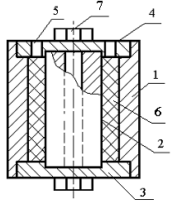
Рис.1. Форма для заливки полимерных композиций.

Для придания муфте эффекта «памяти формы» использовали комплекты оснастки (рис.2). Деформирование муфт выполняли следующим образом: нагретую до температуры стеклования муфту 4 (рис.2а) одевали на утонченную часть дорна 2, на торец муфты 4 устанавливали втулку 3, прикладывали к ней осевое усиление и муфту 4 осаживали на утолщенную часть дорна 2. После снижения температуры ниже температуры стеклования полимера муфту 4 снимали с дорна (рис.2б).
В результате получали термоусаживающиеся муфты с необходимыми геометрическими размерами и заданным процентом деформации, что достигали варьированием диаметров дорнов и изменением составов композиций.

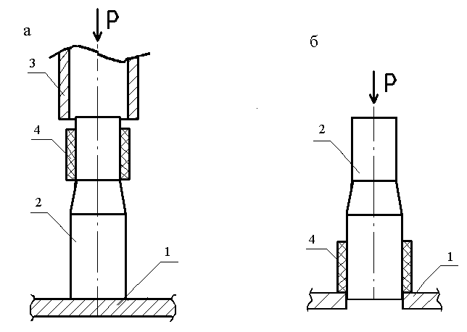
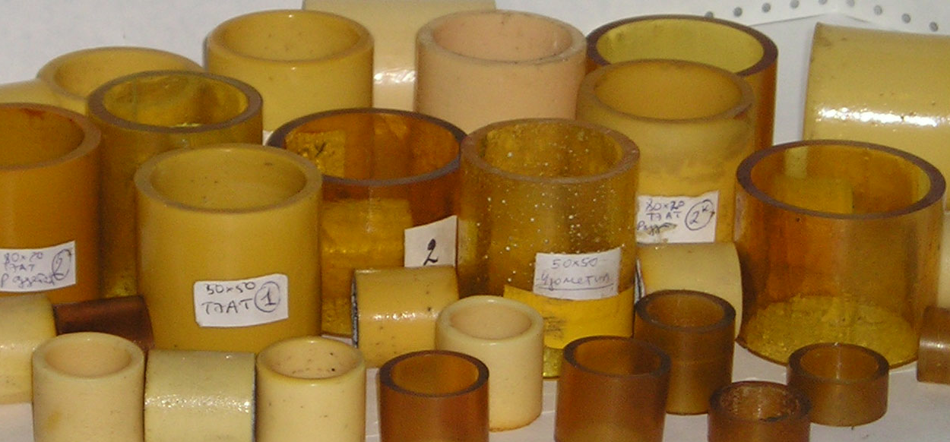
Рис.2. Оснастка для деформирования и снятия полимерной муфты.
2.3. Образцы муфто−клеевых соединений.

Для оценки прочностных характеристик муфто−клеевых соединений (МКС) различных материалов изготавливали образцы (рис.3) из стали, чугуна, дюралюминия и бронзы содержащие трубчатые оправки (трубы) 1 с закрытой полостью, обеспечивающей прочность образца при растяжении, подвижную гладкую муфту 2 из термореактивного полимера, обладающую свойством термоусаживаться и клеевую прослойку 3. Муфты имели размеры: внутренний диаметр 20, 30 и 50 мм; толщину 4 мм; длину 25, 50 и 75 мм.

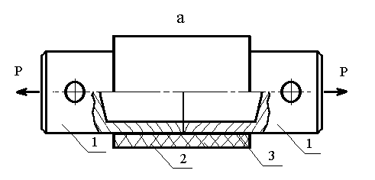

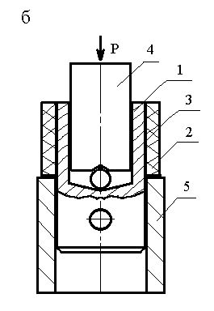

Рис.3. Образцы муфто-клеевых соединений.

Для испытания МКС внутренним давлением использовали специально изготовленные трубчатые образцы из различных материалов толщиной 3мм и наружным диаметром 50мм.

3. ЭКСПЕРИМЕНТАЛЬНОЕ ОБОРУДОВАНИЕ ДЛЯ ИСПЫТАНИЯ МУФТ И МУФТО−КЛЕЕВЫХ СОЕДИНЕНИЙ

В настоящее время ряд оригинальных устройств, установок и испытательных машин не обеспечивают надежное испытание муфт и МКС при совместном действии внутреннего давления с осевым сжатием (растяжением), крутящим моментом и изгибающей силой, поэтому, на основе известных аналогов, нами разработана и изготовлена установка (рис.4), позволяющая нагружать муфты и МКС радиальным внутренним давлением и совместным действием его с осевым растяжением (сжатием), кручением и изгибающей силой.
В состав установки (рис.4) входят: нагружающее устройство (1-6), гидросистема (7-18), водяная система (19-25), воздушная система (26-30) и устройство (31) для крепления и испытания МКС. Установка снабжена устройством (рис.5) для испытания муфт, выполненное в виде верхнего 1 и нижнего 2 фланцев, которые устанавливаются на торцах испытуемого образца (муфты) 3. На верхнем фланце 1 установлены четыре индикатора часового типа 5 для измерения продольных деформаций, а на кронштейнах 4 − индикаторы часового типа 6 для измерения окружных деформаций.
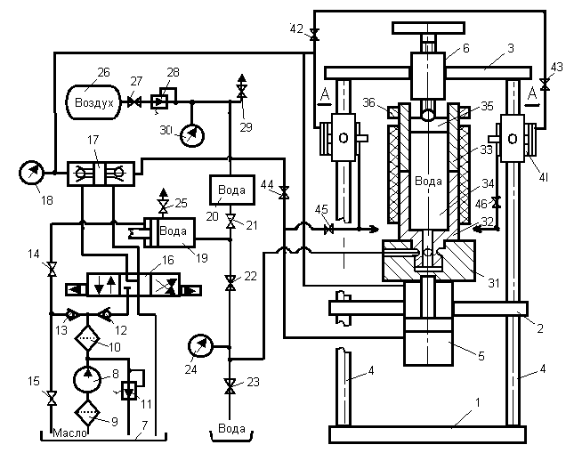
А -А
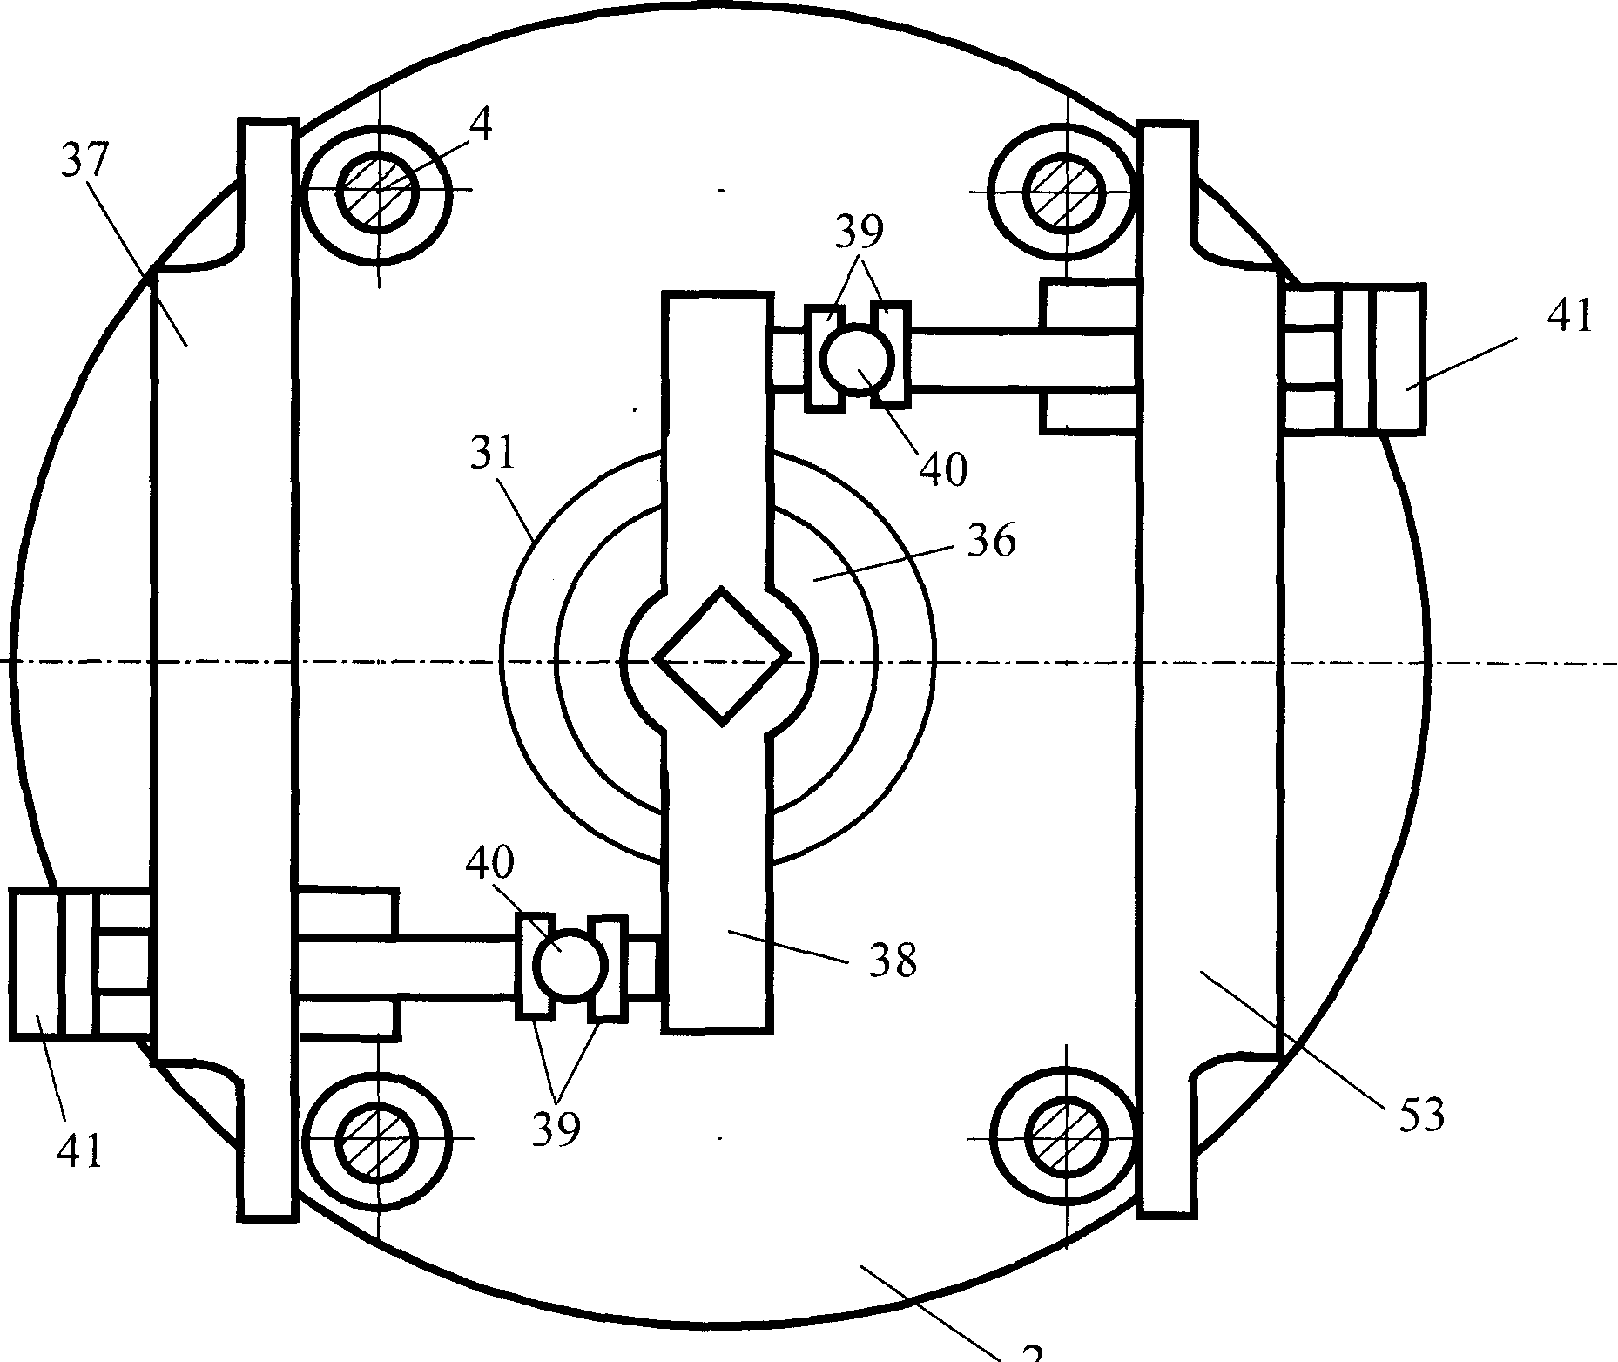
37

Рис.4. Установка для испытания муфто-клеевых соединений (пояснения в тексте).
2

На нижнем фланце 2 установлены четыре упора 7, на которые опираются подвижные штоки индикаторов часового типа 5. Внутренняя полость муфты заполняется несжимаемой средой (резиновыми кольцами) 8, которые опираются на цилиндрические поршни 9. Приложение осевой силой осуществляется через шарики 10. Данное устройство обеспечивает соосность приложения осевой силы, исключает изгибные напряжения и краевой эффект.

4. МЕТОДИКА ИСПЫТАНИЯ МУФТО−КЛЕЕВЫХ СОЕДИНЕНИЙ

При испытании муфт и МКС радиальным внутренним давлением установка (рис.4) работает следующим образом: открывают вентили 14, 15, 21, 25 и 27, воздух из баллона 26 поступает в цилиндр (бак) 20 с водой, гидроцилиндр 19 заполняется водой до момента, когда из дренажного вентиля 25 начинает поступать вода, закрывают в обратной последовательности вентили 25,21,27 и 16 и открывают дренажный вентиль 29, через который воздух из цилиндра 20 стравливается в атмосферу. Затем открывают вентиль 22, включают гидронасос 8, масло из бака 7, через фильтр 9, 10, обратный клапан 13, открытый вентиль 14 поступает в гидроцилиндр 19, вода из которого через открытый вентиль 22 заполняет внутреннюю полость МКС 34, в которой создается заданное внутреннее давление. Давление в МКС контролируется с помощью манометра 24, а возникающие в муфте продольные и окружные деформации регистрируются с помощью электротензометров или индикаторов часового типа, закрепленных на специальном приспособлении (см.рис.5).
При испытания муфт при помощи резиновых колец крепление муфт в устройстве показано на рис.5. Радиальное давление создавали силой Р через резиновые кольца 7. Деформации измеряли индикаторами часового типа 5 и 6.
При испытании на осевое растяжение использовали приспособление, которое закрепляется на штоке гидродомкрата 5 установки (см.рис.4) и винте домкрата 6. С помощью гидросистемы создавали растягивающее усилие в МКС.
При испытании МКС на осевое сжатие использовали приспособление, которое устанавливали на нижнюю плиту 2 установки (см.рис.4) и с помощью гидродомкрата 5 или винтового домкрата 6 создавали осевое усилие через шарики 10 (см. рис.5) на фланцы 9. В муфте 3 возникают продольные и окружные деформации, которые регистрируются с помощью электротензометров (не показаны) или индикаторов часового типа 5 и 6.

5. РЕЗУЛЬТАТЫ ЭКСПЕРИМЕНТА И ИХ ОБСУЖДЕНИЕ
5.1. Определение механических и прочностных характеристик муфт
до дорнирования.

Для определения механических свойств исследуемых муфт были проведены их испытания при осевом сжатии и радиальном внутреннем давлении до дорнирования.
Модули упругости муфт определяли по линейным участкам диаграмм, которые строились путем усреднения четырех значений относительных продольных и окружных деформаций с числовыми величинами до 0,3% и при осевых и окружных напряжениях до 15МПа. Скорости нагружения образцов осевой сжимающей силой и радиальным внутренним давлением выбирались таким образом, чтобы обеспечивалась квазистатичность нагружения, скорости нагружения выдерживались в пределах от 0.16 до 0.54 МПа.с⁻¹.

6
6
6
8

8

2

5

5

5

9

4

7

7

4

3

7

5

4

Р

10

10

9

8

Р

Рис.5. Устройство для испытания муфт.

На основе экспериментальных данных были получены графические зависимости модулей упругости Е_{х} и Е_{у} муфт от содержания в них каучука и отвердителя, а также уравнения регрессии для расчета модулей упругости (рис.6 и 7). Адекватность выбранной регрессионной модели описываемых зависимостей во всех случаях не менее 97%.
С вероятностью 99% существует статически значимая зависимость между содержанием каучука и разрушающими напряжениями (рис.8).
При осевом сжатии были испытаны 8 образцов муфт, содержащих 80% эпоксидной смолы, 20% эпоксикаучука и 15% отвердителя ТЭАТ, для которых получено среднее разрушающее напряжение: $σ_{\text{ср}}$=(103.36+0.08) МПа.

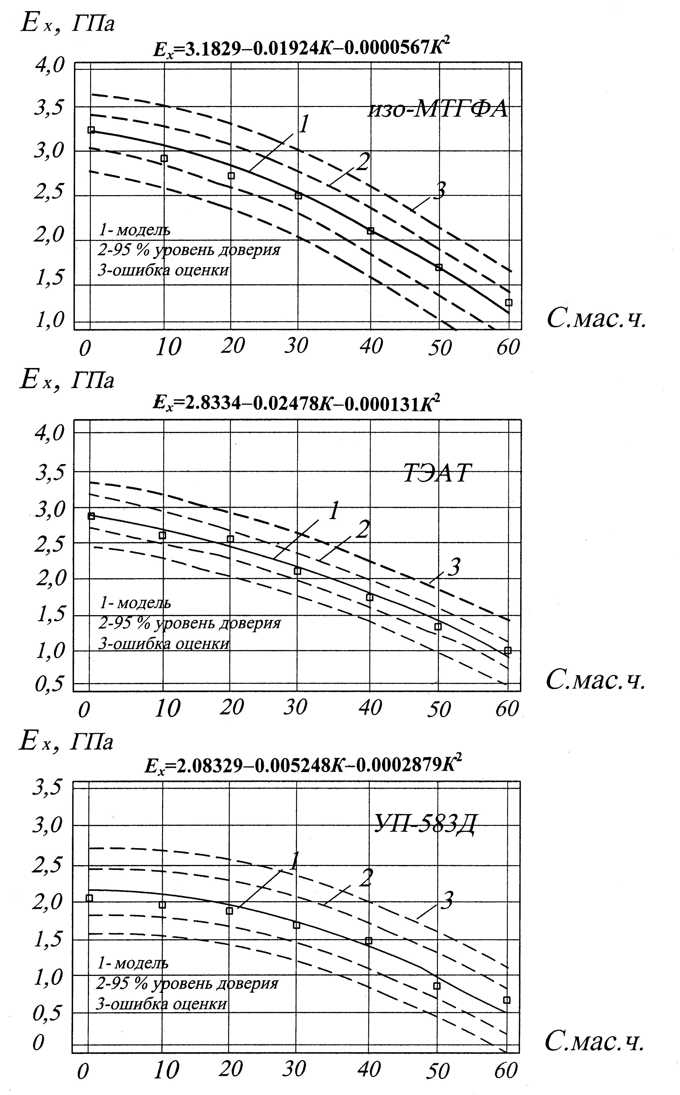
Рис.6. Зависимость модуля упругости Е_{х} от содержания каучука (С) и вида отвердителя.
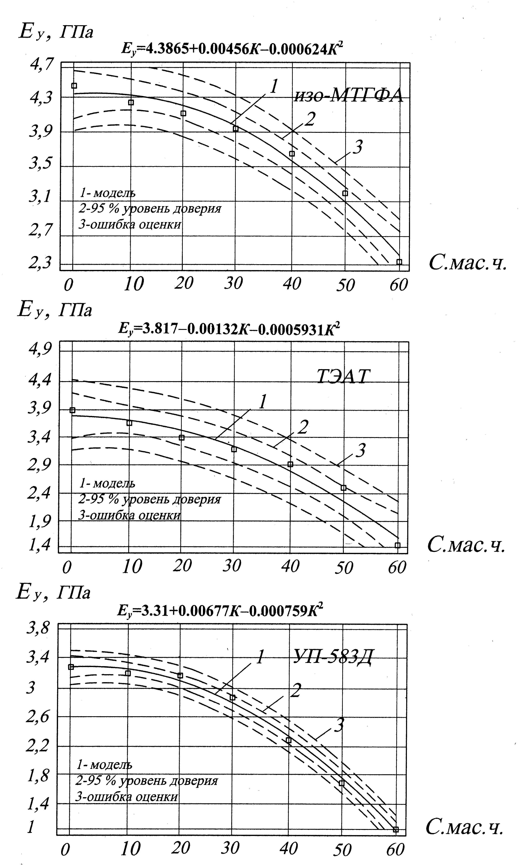
Рис.7. Зависимость модуля упругости Е_{у} от содержания каучука (С) и вида отвердителя.
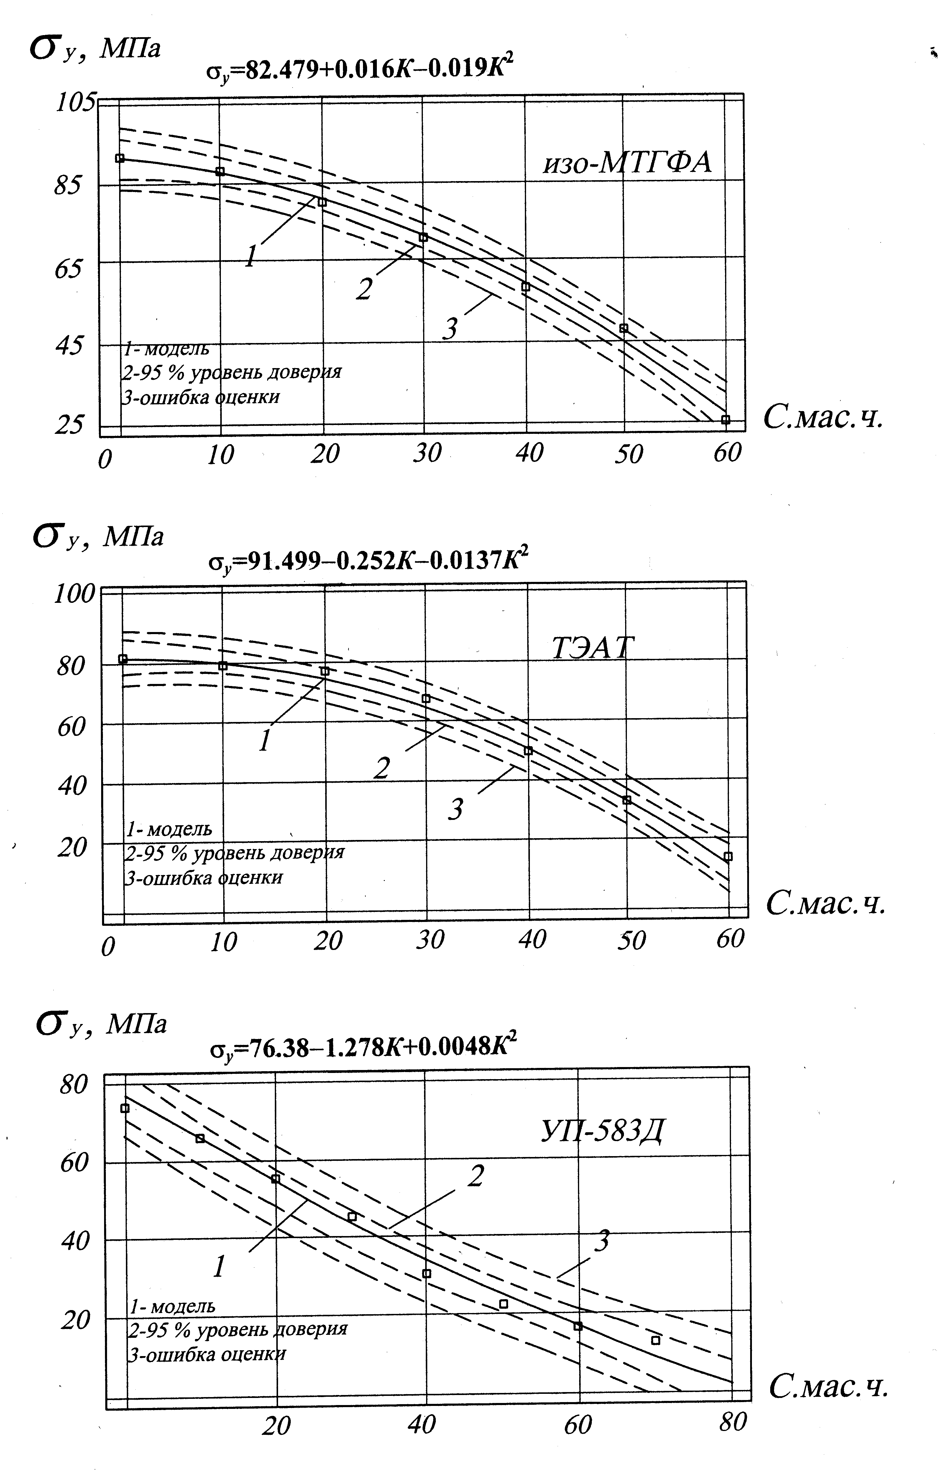
Рис.8. Зависимость разрушающих напряжений σ_{у} от содержания каучука (С) и вида отвердителя.
5.2. Определение зависимости степени деформации в высокоэластическом состоянии муфты от величины внутреннего диаметра.

Для разработанной (базовой) эпоксикаучуковой композиции ангидридного отверждения установлена зависимость влияния диаметра муфты на деформационные показатели.
Исследования влияния масштабного фактора на деформационные показатели проводились на муфтах различных диаметров.
На основе экспериментальных данных получены зависимость (рис.9) степени деформации в высокоэластическом состоянии (ВЭ) от внутреннего диаметра муфты, из которой видно, что с увеличением диаметра муфт эффект деформирования в ВЭ значительно уменьшается. Например, при диаметре муфты 10 мм степень деформации составила 21%, при раздаче заготовок до 22−25% муфты разрушались. Для муфт диаметром 60мм предельная степень деформации составляет 4,35%. При диаметре 110мм деформация минимальна (1,8%). Следовательно, при задаваемом технологическом зазоре в 2мм по диаметру изготовление муфт целесообразно осуществлять до диаметра 100-110мм, эксплуатационные характеристики термоусаживающихся муфт из ЭП определяются не только составом выбранной композиции, но и размером муфт, т.е. имеет место масштабный фактор.
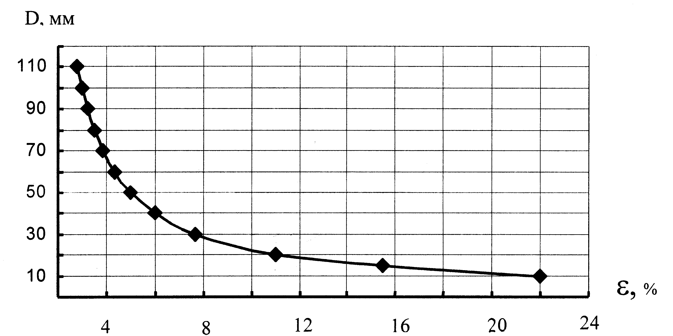

Рис.9. Зависимость степени деформации в высокоэластическом состоянии от внутреннего диаметра муфты.

5.3. Определение модулей упругости муфт после дорнирования.

Для оценки напряженно−деформированного состояния (НДС) исследуемой муфты (придания эффекта памяти формы), проведены эксперименты по определению модулей упругости полимерных муфт при осевом сжатии. Контрольные испытания проводили на ЭП муфтах с содержанием эпоксикаучука ПЭФ-3АГ − 20м.ч., эпоксидиановой смолы ЭД-20 − 80м.ч. и отвердителя ТЭАТ (состав В II).
После дорнирования средние значения модуля упругости Е_{х} исследуемых муфт оказались выше значений полученных при испытании муфт до дорнирования (различие составило ~8%). Полученные результаты свидетельствуют о том, что муфты после дорнирования находятся в напряженно-деформированном состоянии, при котором зафиксированы произошедшие деформационные изменения химической и физической сеток в полимере.

5.4. Определение жесткостных характеристик муфт после усадки (релаксации).

Для оценки НДС полимерных муфт (состав В II) после релаксации проведено определение модулей упругости как в осевом, так и в радиальном направлениях с использованием одних и те же индикаторов часового типа. Испытания проводили в той же последовательности, что и до дорнирования.
Полученные экспериментальные данные (табл.3) свидетельствуют, что муфта после дорнирования переходит в напряженно−деформируемое состояние, которое исчезает после усадки при 110°С в течение 18−20 мин. (рис.10).

Табл.3.
Сравнительные характеристики муфт.
Вид композиции | До донирования |  |  |  | После донирования |  | После усадки  (релаксации)
Вид композиции | Е_{х},  ГПа | ν_{х} | Е_{у},  ГПа | ν_{у} | Е_{х},  ГПа | ν_{х} | Е_{х},  ГПа | ν_{х} | Е_{у},  ГПа | ν_{у}
1 | 2 | 3 | 4 | 5 | 6 | 7 | 8 | 9 | 10 | 11
В II | 2,82 | 0,263 | 3,11 | 0,304 | 3,04 | 0,284 | 2,83 | 0,265 | 3,13 | 0,307
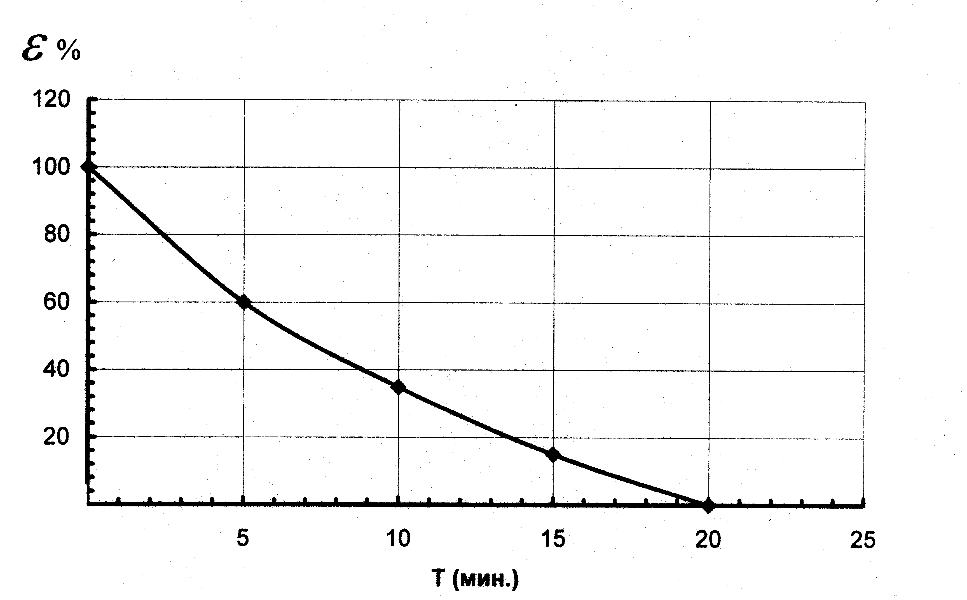
Рис.10. Скорость усадки муфты при температуре 110°С.

5.5. Определение разрушающих напряжений в муфто−клеевом соединении при сдвиге.

Для оценки характеристик клеевого шва в муфто-клеевом соединении (МКС) из различных материалов готовили трубчатые образцы из стали, чугуна, дюралюминия и бронзы, в которых концы трубных заготовок выполняли на 1/3 длины с закрытыми полостями (глухими) с наружным диаметром 50, 30 и 20мм.
Для выяснения влияния материалов труб (субстратов), способов обработки их поверхностей и типов используемых клеев определены средние значения разрушающих напряжений при сдвиге (τ_{в}) (табл.4).
Испытания МКС при сдвиге производили на установке при скорости движения поршня порядка 10 мм/мин.
Рассмотрено два варианта клея: выбранный нами серийно выпускаемый эпоксидный одноупаковочный клей УП16-06 и опытный клей ОУК (г.Донецк, Украина).
Как видно, в зависимости от склеиваемых субстратов разрушающие напряжения различны: на клее УП16-06 значения разрушающих напряжений превышают значения клея (ОУК) для всех рассмотренных субстратов.
Таким образом, в МКС на основе разработанных ЭП муфт уровень разрушающих напряжений не уступает аналогу. Полученные результаты представляют интерес при соединении разнородных ТП, а также для соединения элементов решетчатых конструкций (узлов ферм, элементов шатров, ограждений различного типа).

Табл.4.
Средние значения разрушающих напряжений в муфто-клеевых соединениях при сдвиге в зависимости от вида обработки субстратов и марки эпоксидного клея.
№  п/п | Склеиваемые материалы | Диаметр,  мм | Вид обработки поверхнос− ти^{*)} | Марка клея | Разрушающие напряжения при сдвиге $τ_{\text{ср}}$, Мпа
1 | 2 | 3 | 4 | 5 | 6
1 | Сталь | 50 | о | ОУК | 6,22
1 | Сталь | 50 | п+о | ОУК | 6,43
1 | Сталь | 50 | п+о | УП16-06 | 6,54
1 | Сталь | 30 | о | ОУК | 6,13
1 | Сталь | 30 | п+о | ОУК | 6,25
1 | Сталь | 30 | п+о | УП16-06 | 6,42
1 | Сталь | 20 | о | ОУК | 6,15
1 | Сталь | 20 | п+о | ОУК | 6,23
1 | Сталь | 20 | п+о | УП16-06 | 6,46
2 | Дюралюминий | 50 | о | ОУК | 5,73
2 | Дюралюминий | 50 | п+о | ОУК | 5,91
2 | Дюралюминий | 50 | п+о | УП16-06 | 6,33
2 | Дюралюминий | 30 | о | ОУК | 5,64
2 | Дюралюминий | 30 | п+о | ОУК | 5,82
2 | Дюралюминий | 30 | п+о | УП16-06 | 6,45
2 | Дюралюминий | 20 | о | ОУК | 5,64
2 | Дюралюминий | 20 | п+о | ОУК | 5,92
2 | Дюралюминий | 20 | п+о | УП16-06 | 6,27

Продолжение табл.4
№  п/п | Склеиваемые материалы | Диаметр,  мм | Вид обработки поверхнос− ти^{*)} | Марка клея | Разрушающие напряжения при сдвиге $τ_{\text{ср}}$, Мпа
1 | 2 | 3 | 4 | 5 | 6
3 | Чугун | 50 | о | ОУК | 7,11
3 | Чугун | 50 | п+о | УП16-06 | 7,63
3 | Чугун | 30 | о | ОУК | 7,08
3 | Чугун | 30 | п+о | УП16-06 | 7,73
3 | Чугун | 20 | о | ОУК | 7,12
3 | Чугун |  | п+о | УП16-06 | 7,54
4 | Бронза | 50 | о | ОУК | 4,35
4 | Бронза | 50 | п+о | УП16-06 | 4,63
4 | Бронза | 30 | о | ОУК | 4,21
4 | Бронза | 30 | п+о | УП16-06 | 4,54
4 | Бронза | 20 | о | ОУК | 4,46
4 | Бронза | 20 | п+о | УП16-06 | 4,77
*) о − обезжиривание; п-опескоструивание

6. ВЫВОДЫ

Таким образом, в работе экспериментально исследованы механические характеристики термоусаживающихся муфт и муфто−клеевых соединений. Предложены зависимости для температуры стеклования и деформации от содержания каучука и типа отвердителя. Показана возможность получения полимерных эпоксидных материалов с широким спектром упруго−деформационных свойств, позволяющих осуществлять разработку термоусаживающихся муфт. Определены оптимальные соотношения эпоксикаучуковых композиций аминного и ангидридного типов. Установлено, что стабильный эффект термоусадки обеспечивается при содержании в жесткой матрице от 15 до 25% эпоксикаучуков, при значении молекулярных масс ЭП в интервале от 1200 до 1900 кг/к.моль, а полная термоусадка происходит в течении 18−25 мин. Определено, что исследуемые муфты при донировании переходят в напряженно−деформированное состояние, которое полностью исчезает после усадки.

ЛИТЕРАТУРА

- Кардашов Д.А. Конструкционные клеи. М.; Химия, 1980, 288 с.
- Дж.Шилдз Клеящие материалы (справочник). М., Машиностроение, 1980, 368 с.
- Фрейдин А.С., Турусов Р.А. Свойства и расчет адгезионных соединений. М., Химия, 1990, 256 с.
- Строительная газета № 47 /Тревожный прогноз/ от 23.11.2001, с.6.
- Строительная газета № 2 /Энергоресурсоснабженение/ от 11.01.2002, с.7.
- Иволгин В.Я. Влияние толщины клеевого слоя на прочность клеевых соединений металлов. Пластические массы, 1970, № 3, с.63−68.
- Агапчев В.И. Полимерные клеи для склеивания и ремонта трубопроводов. Институт химии нефти СО АН СССР, Томск, 1985, 56 с.
- Строганов В.Ф., Белошенко В.А., Строганов И.В., Страхов Д.Е. Нетрадиционные строительные технологии при соединении труб и ремонте трубопроводов. Материалы шестых академических чтений РААСН, Современные проблемы строительного материаловедения, Иваново, ИГАСА, 2000, с.505−510.
- Пат. 2141600 РФ. Способ муфто−клеевого соединения труб, эпоксидная композиция для изготовления соединительных элементов и способ их изготовления. В.Ф.Строганов, Э.В.Амосова, В.А.Белошенко, В.И.Шелудченко, 1999, БИ № 32.
- Пат. 10300 Украина. Способ соединения полимерных труб. В.Ф.Строганов, Г.И.Пшеничный, В.И.Шелудченко, В.Н.Савченко, 1996, Бюл.4.
- Патент Украины №10299. Способ получения изделий термоусадкой. В.Ф.Строганов, В.А.Белошенко, В.И.Шелудченко.
- Зайцев Ю.С., Кочергин Ю.С., Пактер М.К., Кучер Р.В. Эпоксидные олигомеры и клеевые композиции. Киев, Наук. Думка, 1990, с.200.
- ЕПВ №0367014 (В29С7/00. С08 18/10, 32; 17.10.89. Приор. Японии от 18.10.88). Полое изделие из материала с память формы.
- Крыжановский В.К., Школьникова А.П., Глебов С.А. Свойства сетчатых полимеров, деформированных в высокоэластичном состоянии. Пластмассы, 1987, №12, с.27–28.
- Ван Кревелен Д.В. Свойства и химическое строение полимеров. Голландия, 1972, Пер. с англ. под ред. Малкина А.Я. М., Химия, 1976, 416 с.

Поступила в редакцию 23 марта 2005 года.

Работа выполнена по гранту Минобразования РФ № Т00−12.2−1968.

